绝不姑息恐吓法官恶行

大公网 [有理儿有面](javascript:void(0);)

**有理儿有面**

微信号 youli-youmian

功能介绍 你说是不是

2021-11-17[原文](https://mp.weixin.qq.com/s?__biz=Mzg3MjEyMTYyNg==&mid=2247545408&idx=2&sn=0158ecbb4d9f3fede56ec7cf22600daa&chksm=cef66635f981ef237dda10f11d6412ad1d578b99f3feff2015761a9951840ae3af454cc439bf&scene=27#wechat_redirect&cpage=19) 发表于

收录于合集





**全文共732字，图片1张，预计阅读时间为3分钟。**



▼

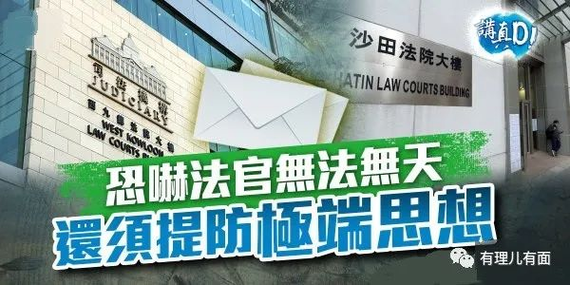

11月16日，西九龙裁判法院及沙田裁判法院分别发现可疑信件，内含针对法官的恐吓言论及附有少量粉末。律政司发表声明，严厉谴责近期以来涉及刑事恐吓法官的案件，强调违法者必将受到法律制裁。警方一度封锁现场，并将继续追查作案者的动机。

香港是法治之区，基本法明文保障法官依法审理案件，不受任何干涉。任何人不论以任何手段企图影响法官判案，特区政府必定严肃跟进，将不法之徒绳之以法。根据《刑事罪行条例》第24条，威胁他人使其人身体受伤害，一经定罪，可判处5年刑期。

虽然暂时不知道作案者的动机，也不知道是何人所为，但从作案者目无法纪来看，大抵是哪一类人可谓呼之欲出。前年黑暴期间，大批黑衣暴徒呼啸街头，为所欲为，除了殴打无辜市民，破坏公私财物，挑战国家主权，也曾在各级法院纵火。香港国安法落实后，街头暴力基本上消失，但一些尚未落网的暴徒继续以其他方式搞搞震，包括在网上鼓吹非法集结，在各处张贴黑暴文宣，为刺警的冷血狂徒唱赞歌等。

至于法官一再成为被恐吓的对象，不排除是因为近来法庭判决了不少涉黑暴案件，一批暴徒受到应有的惩罚，其同伙心怀不满，将怒气发洩到判案的法官身上，以下三滥的匿名信加粉末方式恐吓法官，企图左右类似案件的审判。事实说明这些人死心不息，仍在践踏法治，这也是地地道道的懦夫行为。

但如果作案者以为恐吓可以收效，那就大错特错了，香港的法官尤其是处理涉国安案件的法官，怎么可能轻易被宵小之徒吓倒呢？如果作案者以为躲在暗处射冷箭就可以神不知鬼不觉，逍遥法外，那也是大错特错了。水过必留痕，犯罪者总会留下一些蛛丝马迹，警方必定穷追不舍，破案之日，就是不法者受惩罚之时。

**本文转载自：大公网**

**图片源自网络**





**关注公众号：**

**有理儿有面**

**理   性｜   揭   秘｜   探   讨**







### 精选留言

用户设置不下载评论